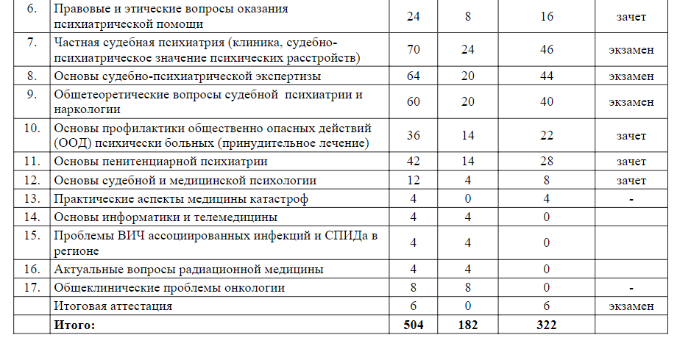
24 18
зачет
экзамен
экзамен
60
20
экзамен
зачет
6. Правовые и этические вопросы оказания
психиатрической помощи Частная судебная психиатрия (клиника, судебно
психиатрическое значение психических расстройств) 8. | Основы судебно-психиатрической экспертизы 9. Общетеоретические вопросы судебной психиатрии и
наркологии 10. Основы профилактики общественно опасных действий
(0од) психически больных (принудительное лечение) 11. Основы пенитенциарной психиатрии
12. Основы судебной и медицинской психологии | 13. Практические аспекты медицины катастроф
14. Основы информатики и телемедицины 15. Проблемы ВИЧ ассоциированных инфекций и СПИДа в
регионе 16. Актуальные вопросы радиационной медицины 17. Общеклинические проблемы онкологии
Итоговая аттестация Итого:
зачет
зачет
о
б
экзамен
бо 504 182
322
7

